Como Inserir Desenhos na Memoria de uma Impressora Laser.
- Instalar a Impressora “HP Laser Jet 4M”, direcionando a porta de impressão para FILE.
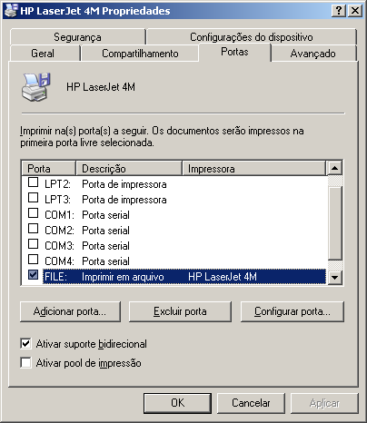

- Instalar um Editor Binario de Arquivo (sugerimos Editor Neo)
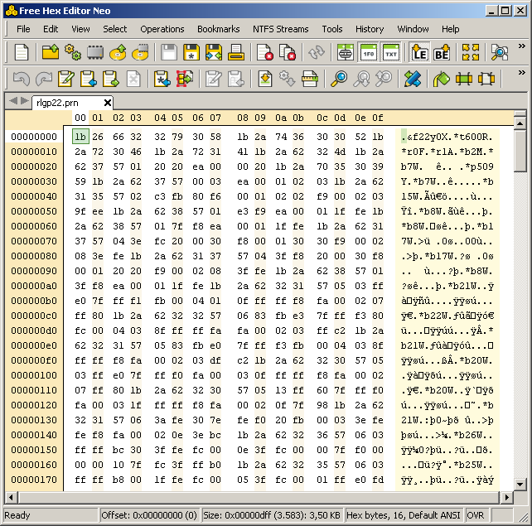

- Editar Binariamente o Arquivo
- Deletar a partir do Inicio do arquivo até *t600R:
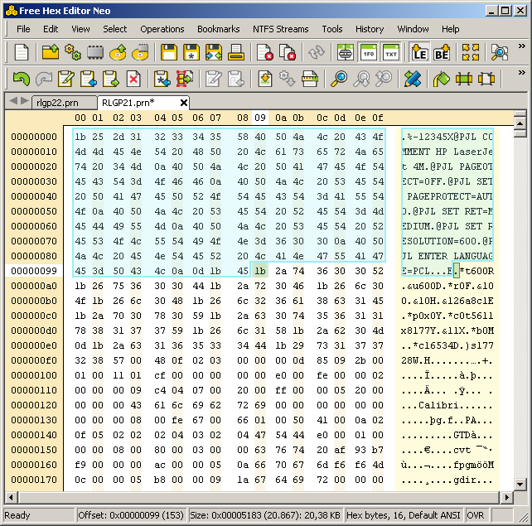
- Inserir do Inicio, .&f22Y0X, o nº 22 significa Posição memória.
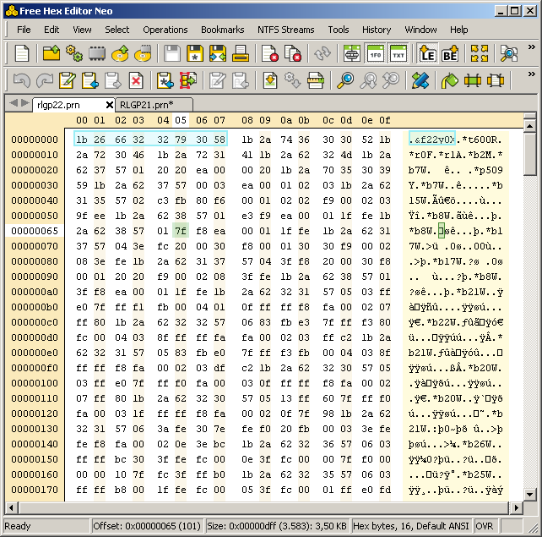
- Deletar Após *t600R até *r0F.
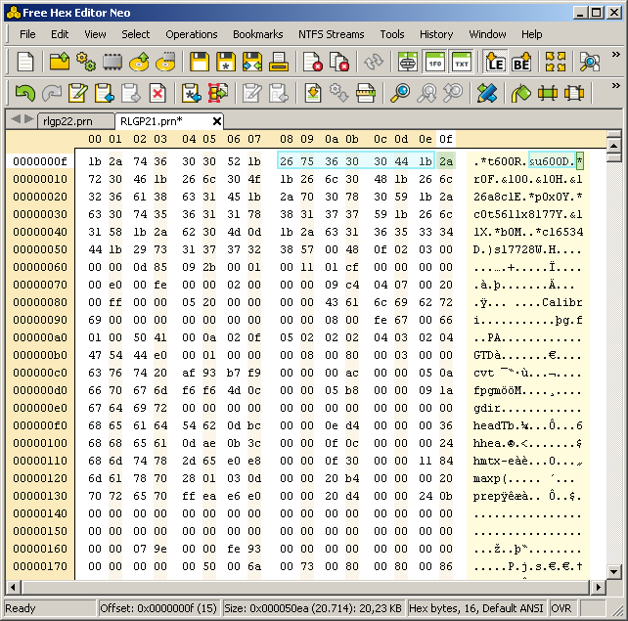
- Deletar Após *r0F. Tudo até *r1A
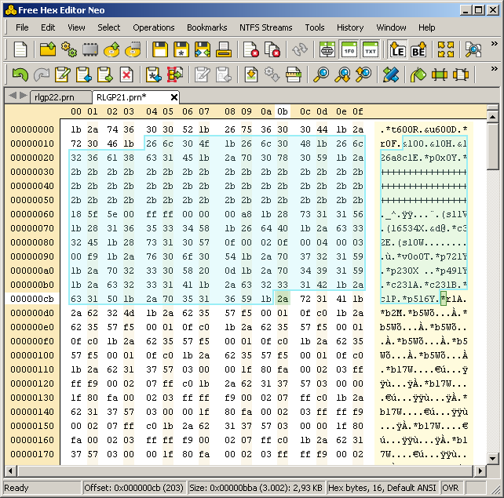

- Inserir no Final do Arquivo após *Rb. A sequencia &f1X.&f22Y10X observando que o nº 22 e a posição de memória.
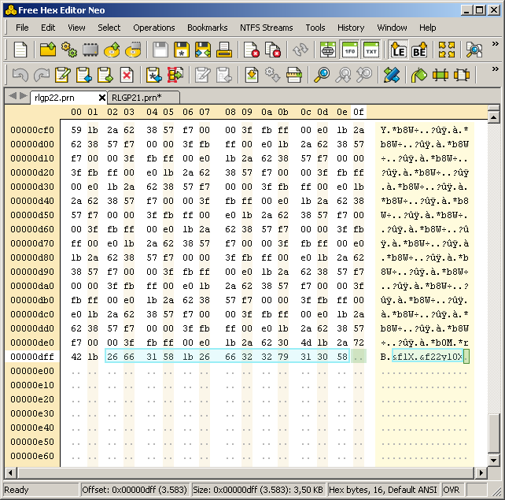

Observações:
*pNNNy.*pNNNx é a coordenada de onde será impresso o desenho, deve ser eliminado todas as seqüências existentes no arquivo.

Usar o Arquivo ‘Modelo Para Impressão.doc’ para gerar o arquivo PRN.

